Súčasné trendy vzdelávania v študijnom odbore bioenergetika / Current educational trends in the bioenergy study program
Pridané dňa 1. júl 2015 od admin
Spojená škola Ivanka pri Dunaji org. zložka SOŠ Bernolákovo
Ing. Peter Farkaš
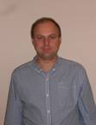
Odbor 4246 6 Bioenergetika reaguje na trendy v oblasti rozvoja bioenergetiky v spracovaní a využití biomasy a aj pri využití alternatívnych zdrojov. Neoddeliteľnou súčasťou študijného odboru sú aj oblasti zamerané na skládkovanie a spracovanie bioodpadov, aktívne pestovanie plodín s bioenergetickým cieľom, s prihliadnutím na potreby ochrany životného prostredia v dobe riešenia problematiky globálneho otepľovania. Absolvent je schopný aplikovať nadobudnuté vedomosti a zručnosti vo verejnom i súkromnom sektore. Vzdelanie, ktoré poskytuje odbor Bioenergetika má všeobecnú a odbornú zložku.
V súčasnosti je tento odbor zatiaľ experimentálny študijný odbor, ktorý bol schválený Ministerstvom školstva Slovenskej republiky dňa 19. mája 2009, na pokusné overovanie s platnosťou od 1. septembra 2009 začínajúc 1. ročníkom. V nasledujúcom školskom roku 2015/2016 bude študijný odbor riadne zaradený do siete škôl.
Spojená škola, SNP 30, 900 28 Ivanka pri Dunaji org. zložka Stredná odborná škola
J. A. Gagarina, Svätoplukova 38, 900 27 Bernolákovo začala s overovaním odboru v školskom roku 2011/2012, kedy sa nám podarilo otvoriť aj prvý ročník. Prvé začiatky formovania študijného odboru boli ťažké, vzhľadom k tomu, že sa museli vypracovať vzdelávacie programy, učebný plán, profil absolventa a ciele študijného odboru s prihliadnutím na potreby praxe v oblasti bioenergetiky nášho energetického hospodárstva. Preto naša škola musela a aj musí spolupracovať s inštitúciami zameranými pre oblasť bioenergetiky akými sú združenie Agrobioenergia, Technický a skúšobný ústav pôdohospodársky, Štátny inštitút odborného vzdelávania a Agroinštitút Nitra.
V súčasnosti má Spojená škola Ivanka pri Dunaji otvorené dva ročníky a to tretí a štvrtý. Vzdelávanie sa uskutočňuje podľa navrhovaného vzdelávacieho programu s menšími úpravami. V roku 2013 bola naša škola prijatá za riadneho člena združenia Agrobioenergia Rovinka, čím získala výhody ako napr. exkurzie vo vybraných podnikov zameraných na biomasu, prístup do časopisu Agrobioenergia v elektronickej podobe, poskytnutie stánku Agrobioenergia na veľtrhu Agrokomplex Nitra na propagáciu študijného odboru a v neposlednom rade aj realizácia individuálnej študijnej praxe. Spomínanú prax žiaci absolvovali v podnikoch ako napr. TSÚP Rovinka, Danagra, PD Blatné. Spomenuté podniky sú zamerané na testovanie biomasy, projektovanie bioplynových staníc, výrobu peliet a sú členmi združenia Agrobioenergia. Okrem toho študenti absolvovali individuálnu študijnú prax aj v ďalších podnikoch a firmách zameraných na rastlinnú výrobu, živočíšnu výrobu, rýchlorastúce dreviny, solárne panely, ako aj obsluhu bioplynových staníc. Počas exkurzií žiaci navštívili veľké množstvo bioplynových staníc (Košúty, Senec, Sered Šintava, Kostolná pri Dunaji), technologické linky na výrobu peliet (PD Blatné), veterné elektrárne (Cerová) , vodnú elektráreň (Gabčíkovo, Nová Dedinka), technologické linky na spracovanie biodpadu (AVE Senec, Bratislava Vrakuňa), tepláreň (Terrming Bratislava Vrakuňa), fotovoltaickú elektráreň (Senec), podniky zamerané na rastlinnú a živočíšnu výrobu (Biolife Galanta, First farm Stupava) a pod. Každý rok sa naši študenti zúčastňujú aj výstav a veľtrhov, akými sú napr. Coneco – Incheba Bratislava a Aquatherm – Nitra. Okrem praxe a exkurzií žiaci reprezentovali našu školu v súťaži NAJ agro chlapec, NAJ agro dievča, kde sa absolútnym víťazom v chlapčenskej súťaži za rok 2014 stal náš žiak Rastislav Korytár.
V tomto školskom roku naši študenti odboru Bioenergetika vykonajú skúšku dospelosti. Preto bolo nutné vypracovať otázky z teoretickej časti odbornej zložky maturitnej skúšky ako aj otázky z praktickej zložky maturitnej skúšky. V teoretickej časti sú otázky tvorené kombináciou odborných predmetov ako sú technológie bioenergetiky, alternatívne zdroje, pestovanie rastlín, chov hospodárskych zvierat, mechanizácia, odpadové hospodárstvo, chémia a ekonomika. V praktickej časti si študenti vyberajú projekt vo forme komplexnej maturitnej práce. Tento projekt budú študenti obhajovať pred maturitnou komisiou. Študenti si vybrali projekty ako napr. laboratórne testy biomasy, zakladanie, pestovanie a zber rýchlorastúcich drevín, analýza a výpočet bioplynovej stanice s výrobou makiet bioplynovej stanice, funkčný model malej veternej elektrárne, fotovoltaické články a funkčný model ručne poháňaného generátora na výrobu elektrickej energie. Výstupy projektov sa využijú v teórii aj praxi ako učebné pomôcky pre ďalšie ročníky.
V ďalšom období sa naša škola teší na nových žiakov, ktorí si vyberú študijný odbor Bioenergetika. Na záver by sme sa chceli poďakovať združeniu Agrobioenergia a ich členom.
Ing. Peter Farkaš
stredoškolský učiteľ
člen predstavenstva
združenia Agrobioenergia
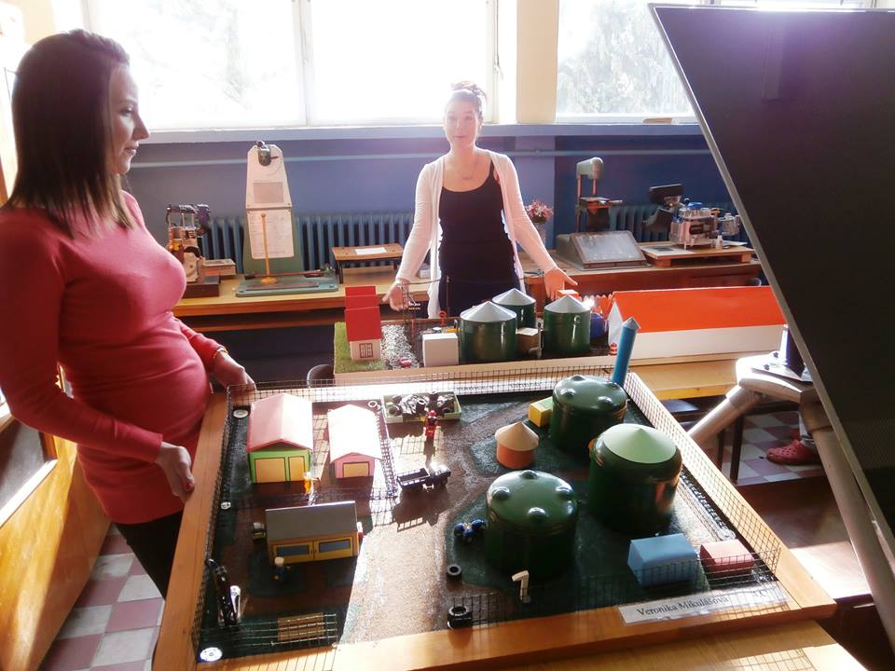
Obr.: Študentky pri výsledkoch svojej práce v praktickej
časti maturitnej skúšky

